数据库上机（三）：数据更新
一、实验目的
1.熟练掌握数据库的数据更新操作，能够使用SQL语句对数据库进行数据的插入、修改、删除操作。
二、实验内容和要求
1． 查询计算机系选了VB课程的学生姓名、所在系和考试成绩，并将结果保存到新表SELECT
Sname,
Sdept,
Grade INTO VB_Grade
FROM
CSC,
Student,
Course
WHERE
CSC.Sno= Student.Sno
AND Course.Cno= CSC.Cno
AND Cname = 'VB'
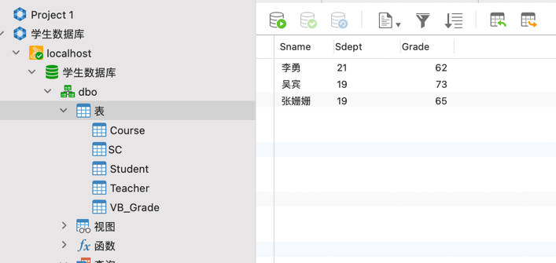
12. 统计每个系的女生人数，并将结果保存到新表Girls中。
select sdept,COUNT(sno)女生人数
into Girls
from student
where Ssex='女'
group by Sdept;
select * from Girls;
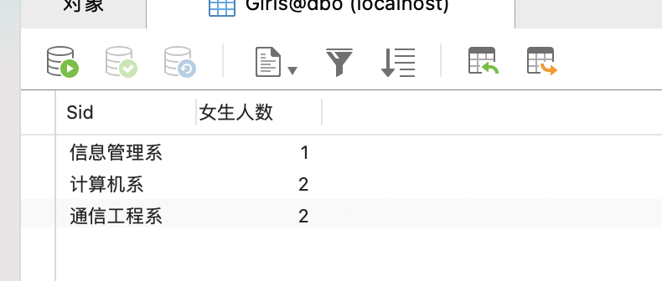
13. 创建一个新表，表名为test，其结构为（COL1, COL 2, COL 3），其中，
COL1：整型，允许空值。
COL2：普通编码定长字符型，长度为10，不允许空值。
COL3：普通编码定长字符型，长度为10，允许空值。
试写出按行插入如下数据的语句（空白处表示是空值）。
COL1 | COL2 | COL3
 | B1
1 | B2 | C2
2 | B3
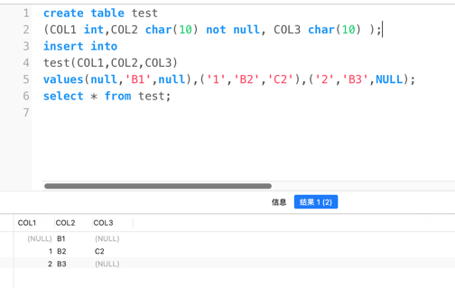
14.利用第10题建立的VB_Grade表，将信息管理系选了VB课程的学生姓名、所在系和考试成绩插入到VB_Grade表中。
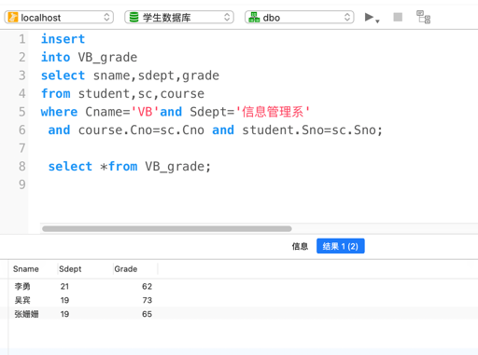
15. 将所有选修C001课程的学生的成绩加10分。
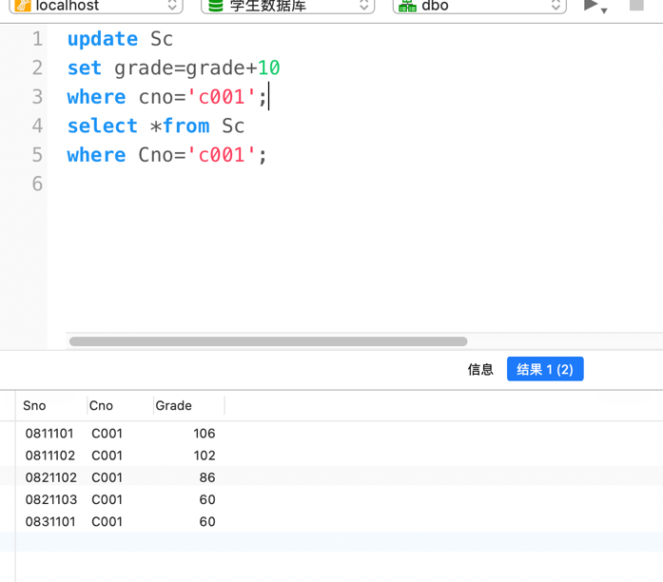
16. 将计算机系所有学生的“计算机文化学”的考试成绩加10分。
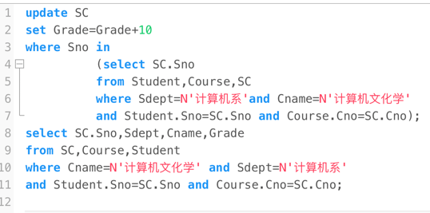
17. 修改“VB”课程的考试成绩，如果是通信工程系的学生，则增加10分；如果是信息管理系的学生则增加5分，其他系的学生不加分。
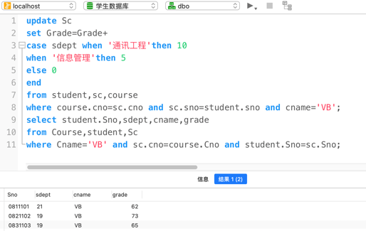
Update
提示：根据系别判断加分，case when
18. 删除成绩小于50分的学生的选课记录。
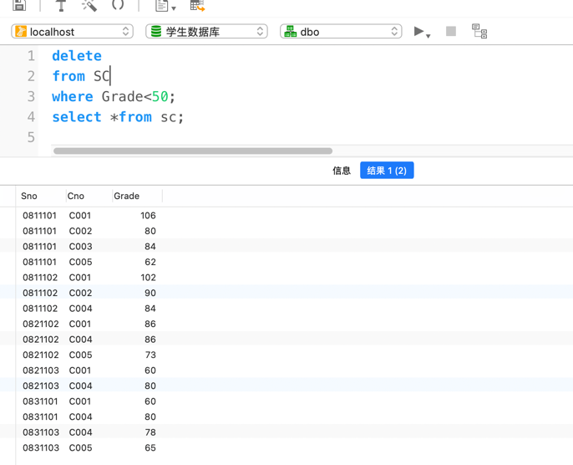
19. 删除计算机系VB考试成绩不及格学生的VB选课记录。
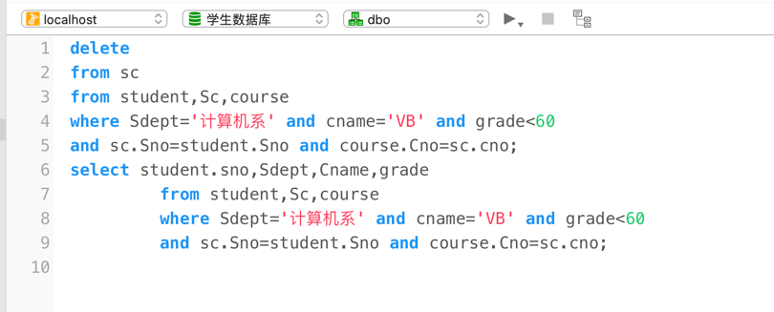
20. 删除“VB”考试成绩最低的学生的VB修课记录。
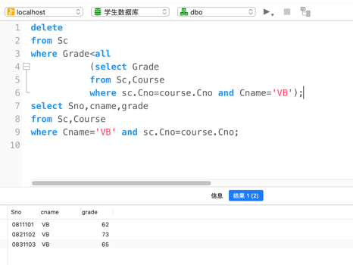
21. 删除没人选的课程的基本信息。
